República de Panamá

Ministerio de Educación

Educación Particular

Centro Educativo: Centro Educativo Bilingüe Bellas Luces Fecha: **Lunes 16 al 20 de Marzo**

**Módulo Mensual**

Asignatura: FAMILIA DESARROLLO COMUNITARIO Nivel: 8VO

“Cuando Dios permite las pruebas también provee el consuelo” 2Corintios 1:4

Objetivo:

Aplica principios de Administración del Hogar relacionado con los recursos materiales y financieros.

Tomar decisiones acertadas que permitan  mejorar la calidad de vida familiar y comunitaria.

Tema: El Crédito, Concepto E Importancia

Ventajas

Tarjeta de Crédito

Lección N°1

El crédito, según algunos [economistas](https://es.wikipedia.org/wiki/Economistas), es una especie de cambio que actúa en el [tiempo](https://es.wikipedia.org/wiki/Tiempo) en vez de actuar en el [espacio](https://es.wikipedia.org/wiki/Espacio_(f%C3%ADsica)). Puede ser definido como «el cambio de una riqueza presente por una riqueza futura». Así, si un molinero vende 100 sacos de [trigo](https://es.wikipedia.org/wiki/Trigo) a un panadero, a 90 días plazo, significa que confía en que llegada la fecha de dicho plazo le será cancelada la deuda. En este caso se dice que la deuda ha sido «a crédito, a plazo».

En la vida [económica](https://es.wikipedia.org/wiki/Econom%C3%ADa) y [financiera](https://es.wikipedia.org/wiki/Finanzas), se entiende por crédito, por consiguiente, la confianza que se tiene en la capacidad de cumplir, en la posibilidad, [voluntad](https://es.wikipedia.org/wiki/Voluntad) y [solvencia](https://es.wikipedia.org/wiki/Solvencia) de un individuo, por lo que se refiere al cumplimiento de una obligación contraída.

Jurídicamente el crédito es una especie de [contrato de mutuo](https://es.wikipedia.org/wiki/Contrato_de_mutuo), ya que el préstamo de cualquier especie consumible, como dinero, en cuyo caso denominamos crédito, u otros objetos que se agotan con su primer uso, como los [alimentos](https://es.wikipedia.org/wiki/Alimento) o los artículos desechables se realizan entre dos partes.

* Actividades: **Instrucciones: 1. Aproveche el tiempo, Lea, concéntrese en lo que lee, siga las instrucciones, utilice su portafolio o cuaderno para desarrollar el tema, e investigue haciendo un breve resumen sobre la financiación al crédito y al contado.**
* II. **Instrucciones: 1. Aproveche el tiempo, vea el video enviado por la profesora concéntrese en lo que ve, siga las instrucciones, y diseña tu propia tarjeta de crédito con materiales que tengas en casa, se evaluara creatividad.**

ESCALA ESTIMATIVA:

|  |  |  |
| --- | --- | --- |
| **Criterios** | **Puntos obtenidos** | **puntaje** |
| **Contenido claro y conciso.** |  | **5** |
| **Desarrollo de Investigación** |  | **5** |
| **Puntualidad y Creatividad** |  | **5** |
| **Escala estimativa copiadas** |  | **5** |
| **Sigue indicaciones** |  | **5** |

República de Panamá

Ministerio de Educación

Educación Particular

Centro Educativo: Centro Educativo Bilingüe Bellas Luces Fecha: **Lunes 30 al 03 de Marzo**

**Módulo Mensual**

Asignatura: FAMILIA DESARROLLO COMUNITARIO Nivel: 8VO

“Cuando Dios permite las pruebas también provee el consuelo” 2Corintios 1:4

Objetivo:

Analizar las manifestaciones de la buena salud en todas las fases de la vida, aplicando principios para una adecuada alimentación y nutrición en la adolescencia.

Tema: ALIMENTACIÓN Y NUTRICIÓN

Lección N°2

«La salud es un estado de completo bienestar físico, mental y social, y no solamente la ausencia de afecciones o enfermedades». La cita procede del Preámbulo de la Constitución de la Organización Mundial de la Salud, que fue adoptada por la Conferencia Sanitaria Internacional. **La pirámide nutricional es una herramienta de educación y promoción de salud que se muestra de manera gráfica y sencilla a través de dibujos o fotografías de los alimentos e indica qué cantidades han de consumirse para seguir una alimentación saludable.**

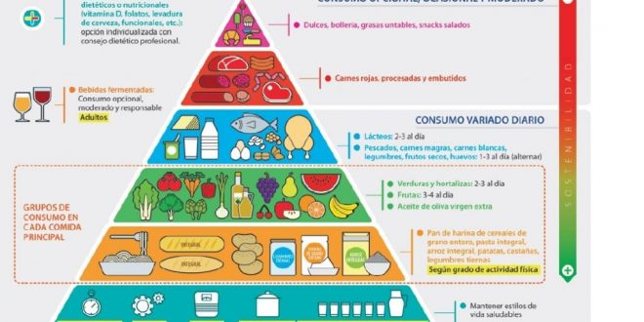

Actividades: **Instrucciones: 1. Aproveche el tiempo, Lea, concéntrese en lo que lee, siga las instrucciones, utilice el dispositivo de su preferencia y grabe un video en el que usted presente un desayuno saludable utilizando la pirámide alimenticia de referencia.**

**Debe hacer la presentación al inicio del video ( con su nombre y darle un nombre a su desayuno saludable) y Explicar los alimentos que contiene su desayuno y terminar concluyendo la importancia de salud para usted brevemente.**

* II. **Instrucciones: 1. Aproveche el tiempo, vea el video enviado por la profesora concéntrese en lo que ve, siga las instrucciones, e investigue de una institución que regule el historial de crédito de nuestro país.**

ESCALA ESTIMATIVA:

|  |  |  |
| --- | --- | --- |
| **Criterios** | **Puntos obtenidos** | **puntaje** |
| **Contenido claro y conciso.** |  | **5** |
| **Desarrollo de Investigación** |  | **5** |
| **Puntualidad y Creatividad** |  | **5** |
| **Escala estimativa copiadas** |  | **5** |
| **Sigue indicaciones** |  | **5** |